Маршрут «Виктория» (2Б) проложен на горе Мшатка Кая 10 мая в 2011 году командой из Луганска: Хорошевский Александр и Попов Никита. Общее впечатление от маршрута — красивая и логичная двойка, с приятным разнообразным техничным лазанием, после прохождения которой хочется выразить авторам маршрута благодарность по 2-м причинам: линия действительно красивая получилась, ну и углядеть сам маршрут на стене, которая и так перенасыщена другими линиями — нужно иметь талант.
«Виктория» проходит между маршрутами «ПК» и «Вилкой» по системе щелей. Страховка преимущественно натуральная, на станциях забито по одному шлямбуру. Есть так же небольшое количество промежуточных шлямбуров.
Подходить под маршрут нужно по явно выраженной тропе, ведущей к «ПК». Не доходя 20-ти метров до основания маршрута ПК, нужно уйти траверсом вправо с набором высоты и вылезти на полку под основанием стены — там забит шлямбур, это начало маршрута.
Гора Мшатка Кая. Линии маршрутов. Фото большого разрешения:
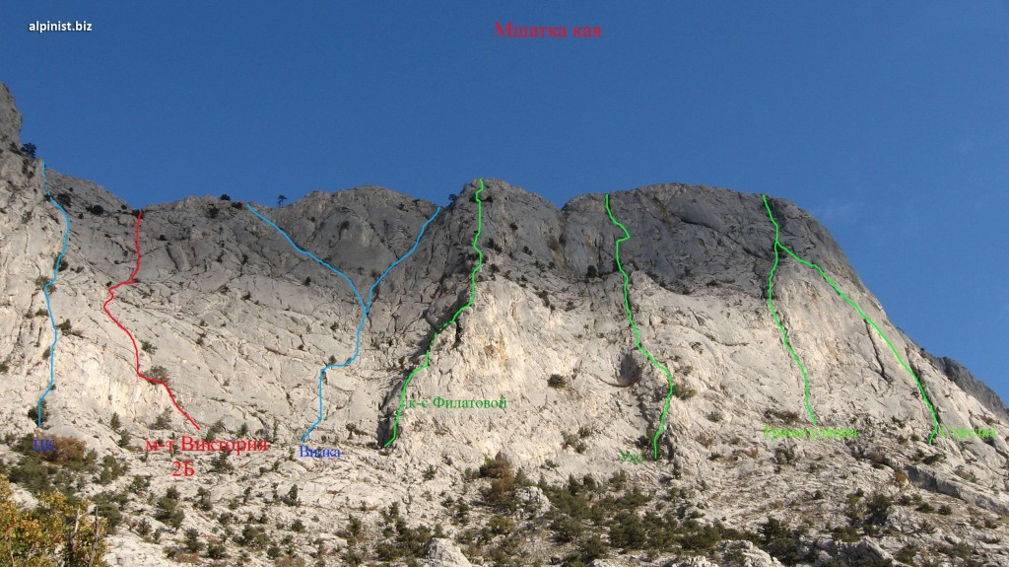
Маршрут «Виктория» (2Б), общая схема. Фото большого разрешения:
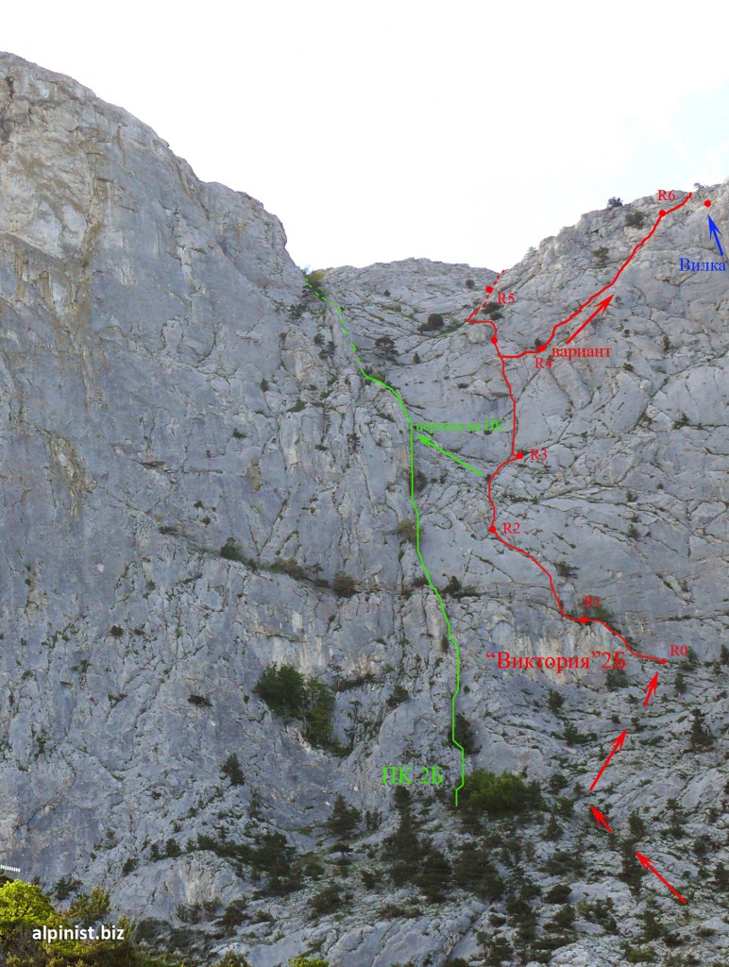
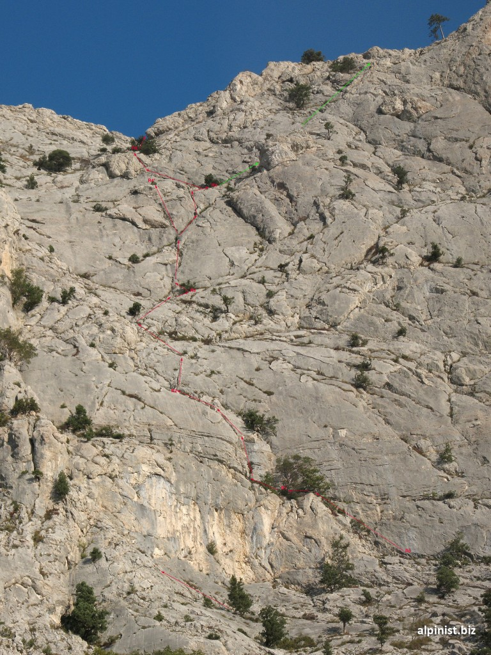
Маршрут «Виктория» (2Б). Подробная схема. Фото большого разрешения.
Станция R4 — наш вариант прохождения, R4* — вариант первопроходцев.
Техническое описание маршрута:
R0-R1. 30 м II. От станции влево-вверх по полке и вверх по внутреннему углу по простым скалам, заросшим низкими деревьями на неширокую полку с группой деревьев. Станция на большом дереве бесстыдница.
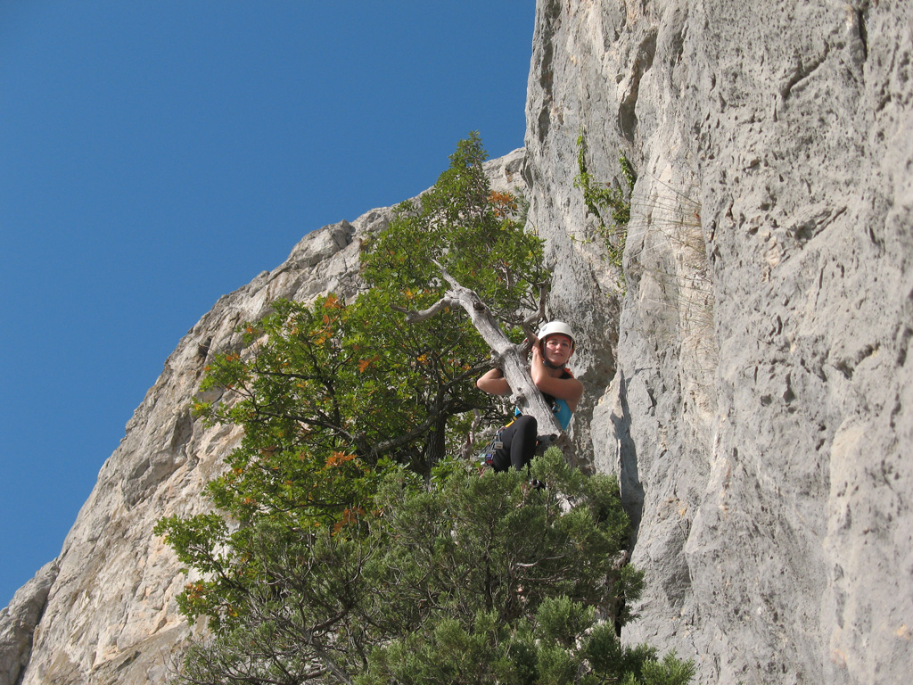
Участок R0-R1
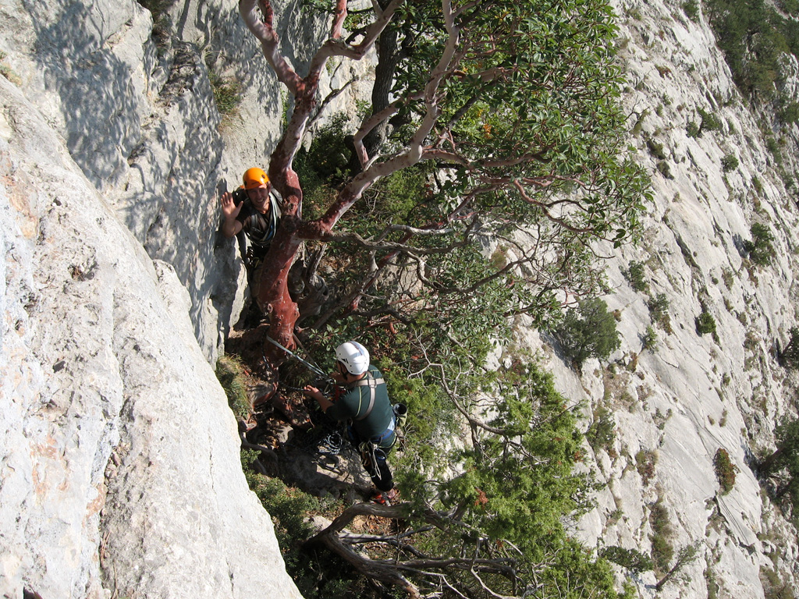
Станция на дереве на полке перед участком R1-R2
R1-R2. 10 м III ; 25 м II. От станции на полке уйти немного влево и по стене с хорошими зацепами вылезти пару метров, дальше во внутренний угол (есть пара крючьев), по углу на выполаживание, и влево вверх под небольшое нависание. Станция на полке, есть шлямбур + свое.
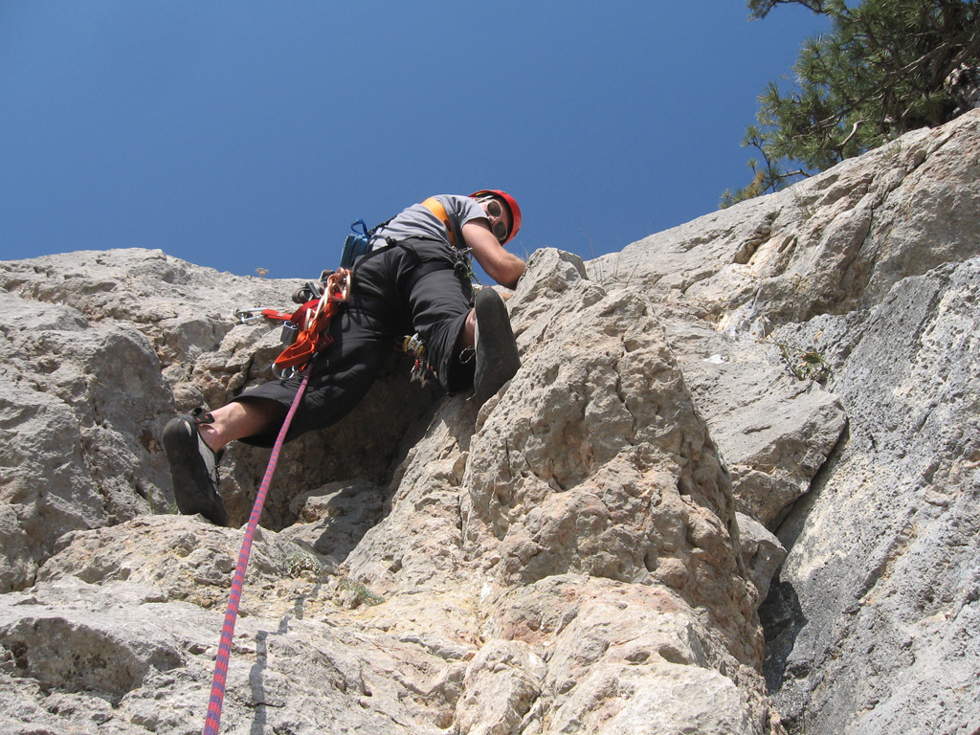
Начало участка R1-R2
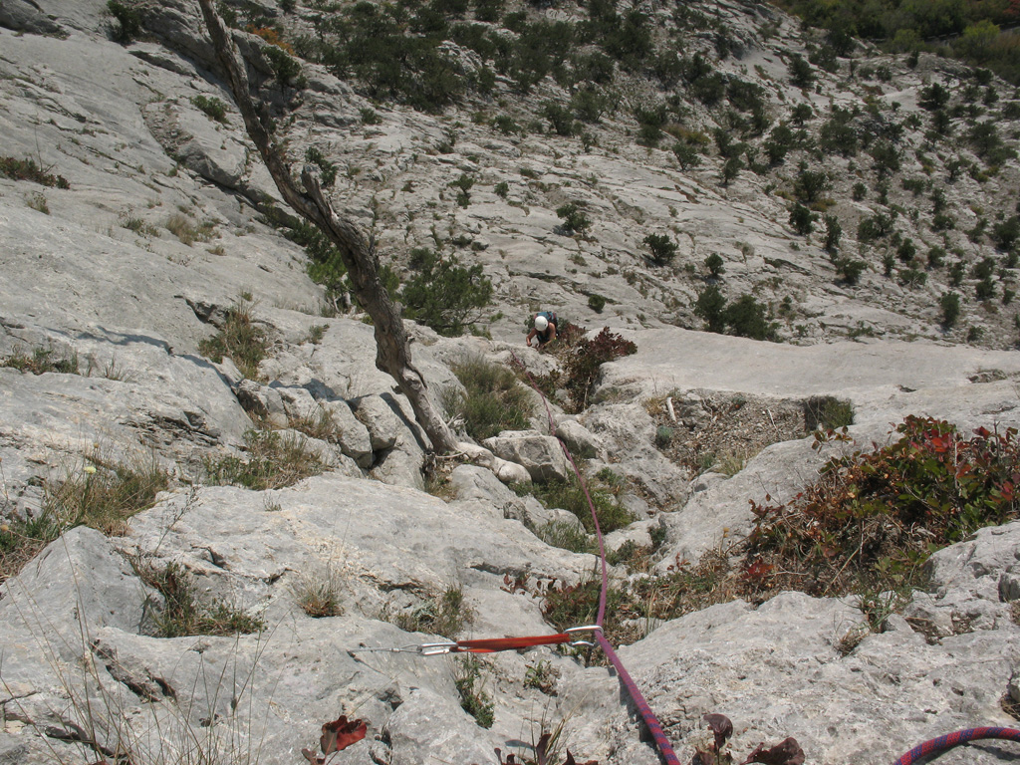
Прохождение участка R1-R2
R2-R3. 10 м III; 30 м II. От станции лезть вправо и вверх по щели, затем вверх к дереву, далее вправо вверх, и по полке вправо перейти к низкорослому дереву, чуть выше дерева шлямбур. Шлямбур на станции рекомендуется сблокировать своей точкой. Я использовала камалот 0.75, который отлично встал в небольшую монолитную щель возле шлямбура. Станция перед участком R3-R4 камнеопасна. Рекомендуется страхующему как можно ближе стоять к скале.
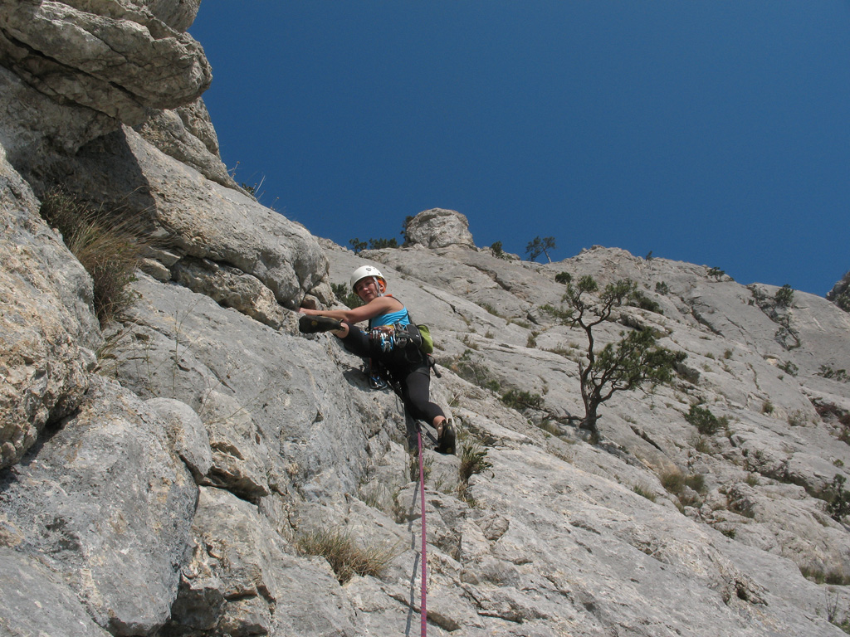
Начало участка R2-R3
R3-R4 (ключевая веревка). 50 м (5 м IV; 35 м III; 5 м IV; 5 м полка). Лезть от станции вверх по внутреннему углу, обходя нависающий карниз справа. Своя страховка организовывается достаточно легко. Есть промежуточный шлямбур. Дальше рельеф как бы раздваивается на две щели. Классический вариант — нужно по стенке перейти на левую щель, и вверх по ней и по плитам с хорошими зацепками (еще один промежуточный шлямбур ), обходя нависание справа. Выход на полку.
Мы пролезли по правой щели, это можно рассматривать как вариант прохождения ключевой веревки. Щель уходит вправо, потом снова раздваивается — там уйти вверх по левой и вылезти на полку. Станция правее на дереве на удобной полке, Веревки 50 м хватает впритык. На этой же полке лежит много камней, поэтому нужно быть предельно осторожным, чтобы не скинуть на напарника что-нибудь веревкой.
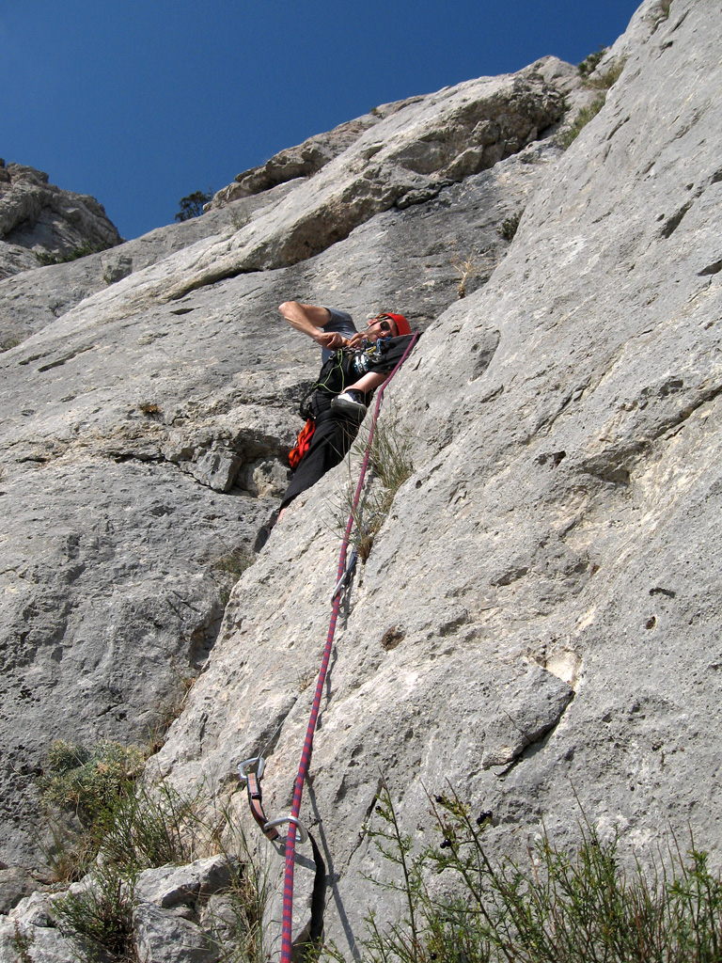
R4-R5. 30 м II (II+). От станции по полке двигаться влево вдоль стены, дальше по разрушенной щели несколько метров вверх. Далее будет нависание, которое нужно обойти слева, потом по простым скалам к большому дереву.
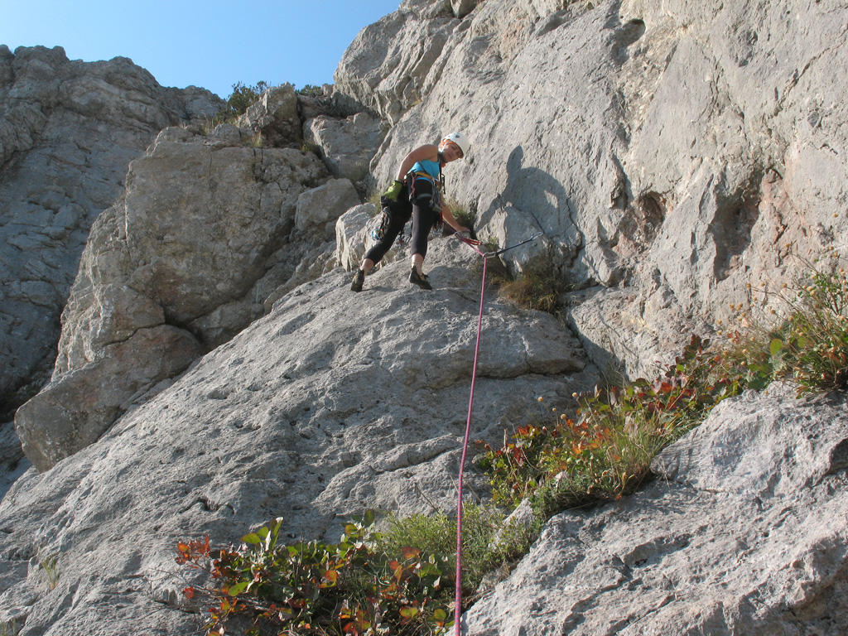
Начало участка R4-R5
Как вариант — от станции можно уходить вправо вверх по косому внутреннему углу в направлении, выхода с маршрута Вилка левая (60 м, II+).
R5-R6. 15 м II; 35 м I. От дерева вверх мимо нависания, далее правее и вверх по «огородам» до большого сухого дерева. Тут сделать станцию и принять второго. Дальше пешком 20 метров до выхода на яйлу. Участок R5-R6 можно идти в одновременной страховке.
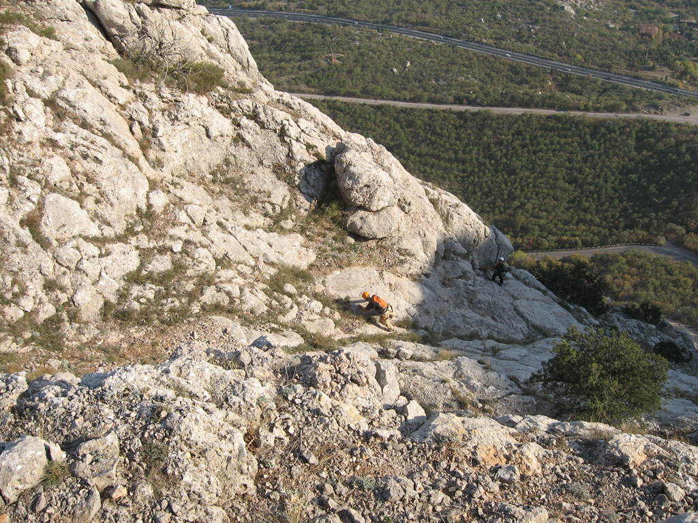
Участок R5-R6
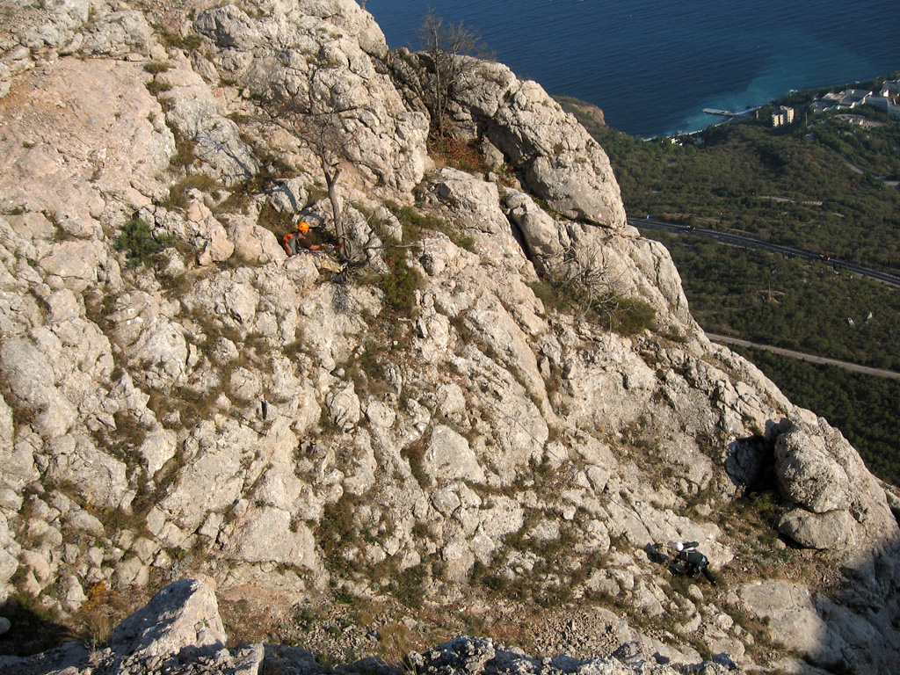
Участок R5-R6. Станция на большом дереве
Т.к. маршрут новый, встречается много «живья». Во время дождя маршрут становится камнеопасным.
Рекомендуемое снаряжение: Набор камов мелких и средних (можно еще один большой взять), комплект закладок, 5 станционных петель, 8-10 оттяжек.
Автор описания: Татьяна Сенченко
Источник материала: alpinist.biz

